Tipo de recolección de datos:

Para la implementación de recolección de datos en nuestro proyecto “AnimalBeats” se ejecutará por medio de una encuesta por la plataforma Google Forms.

# *Análisis de datos:*

## Pregunta número 1:

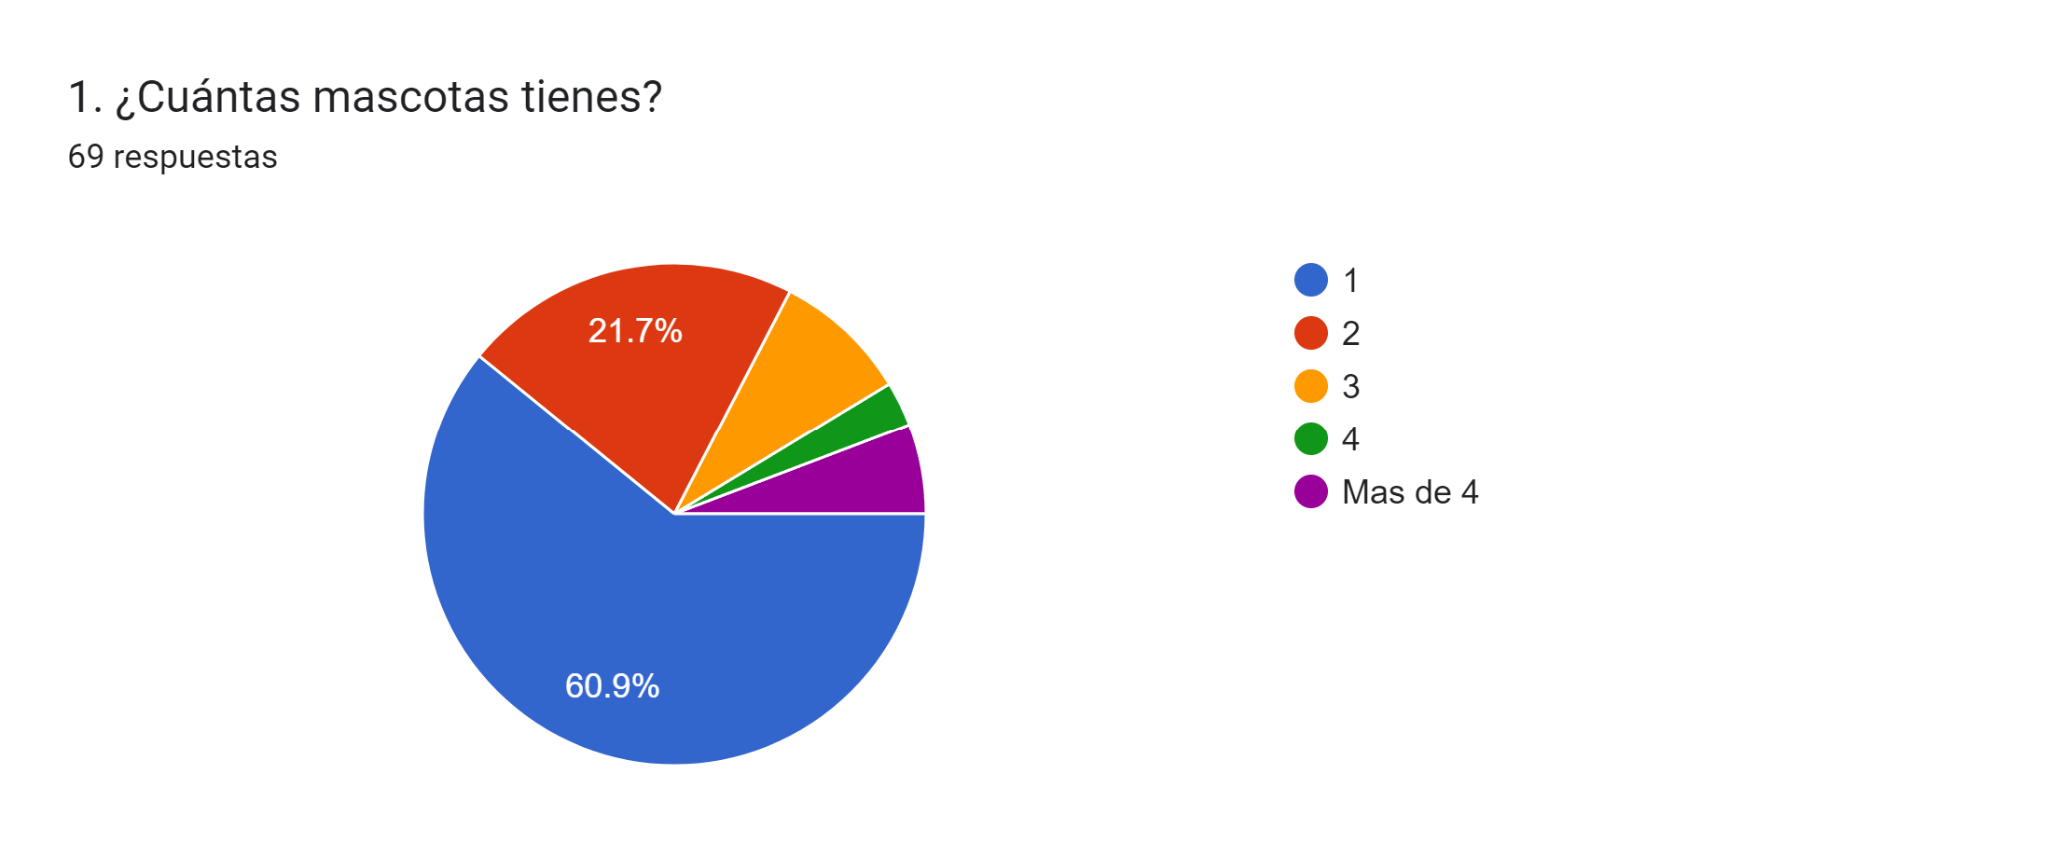

En esta pregunta 69 usuarios contestaron lo siguiente:

* 1: Podemos ver que 42 usuarios, perteneciendo al 61,8% más de la mitad cuenta con solo una mascota.
* 2: Vemos que 15 usuarios, perteneciendo al 22,1% tienen 2 mascotas.
* 3: Con solo 6 personas, perteneciendo al 8,7% de las personas tienen 3 mascotas.
* 4: El porcentaje se disminuye a 2,9% , siendo solo 2 usuarios que cuentan con 4 mascotas.
* 4 o más: Aquí 4 personas, perteneciendo al 5,9% de los usuarios tienen más de 4 mascotas

## Pregunta número 2:

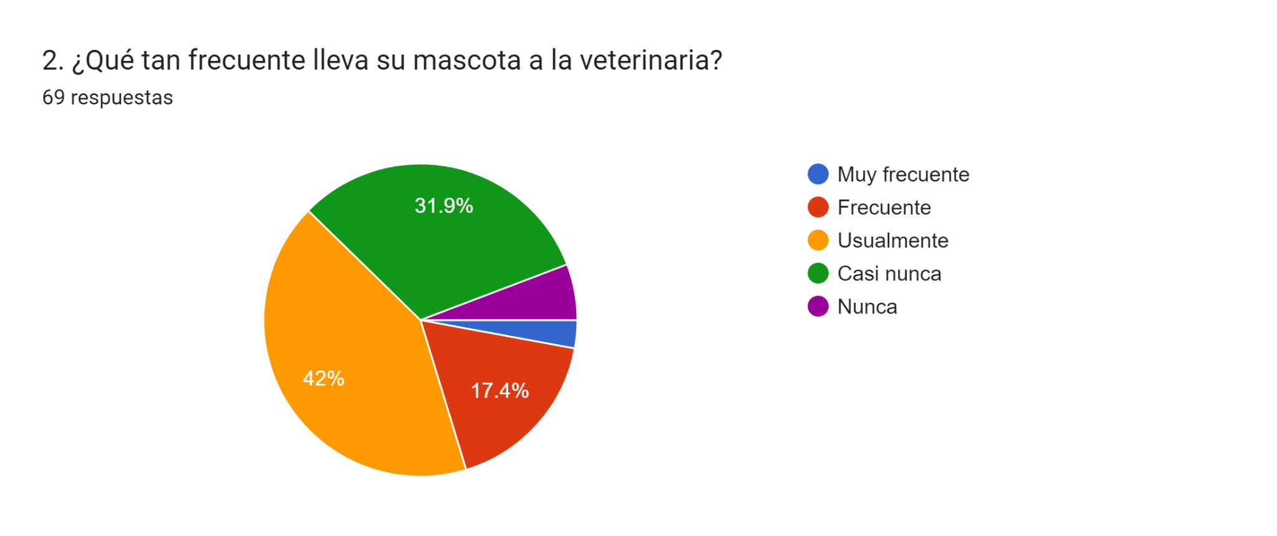

En esta pregunta los 69 usuarios respondieron:

* Muy frecuente: Siendo el porcentaje más bajo, vemos que solo 2 usuarios, o sea el 2,9% lleva de manera muy frecuente a la veterinaria a su mascota
* Frecuente: Esta opción queda en tercer puesto, por 12 usuarios, perteneciendo al 17,6% lleva frecuentemente a su mascota.
* Usualmente: Siendo casi la mitad, 29 usuarios van a la veterinaria con su mascota usualmente
* Casi nunca: Esta opción fue marcada por 22 usuarios, dejándonos claro que casi nunca se dirigen a la veterinaria
* Nunca: Con solo 4 personas, contando con un 5,8% que no lleva su mascota al veterinario.

## Pregunta número 3:

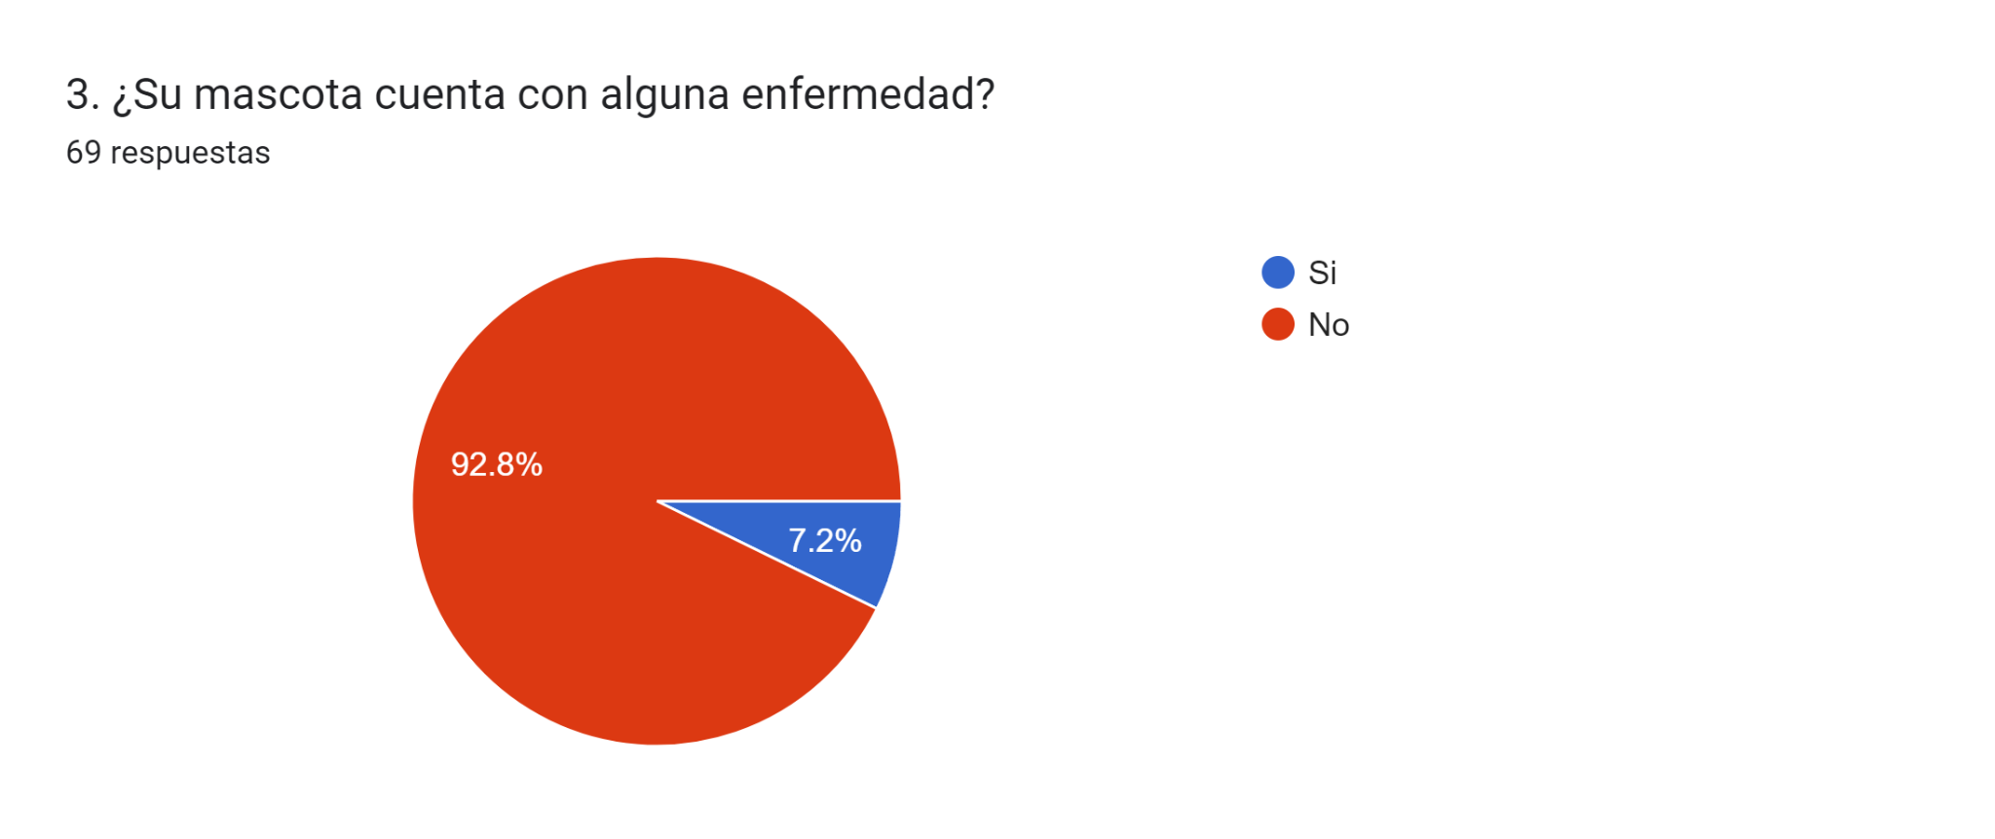

En esta pregunta los 69 usuarios respondieron:

* Si: Vemos que el porcentaje es bajo, con 5 personas perteneciendo al 7,2% teniendo su(s) mascota(s) con alguna enfermedad
* No: Vemos que en el gráfico la gran mayoría, el 92,8% de usuarios cuentan con una mascota que no tiene enfermedades.

## Pregunta número 4:

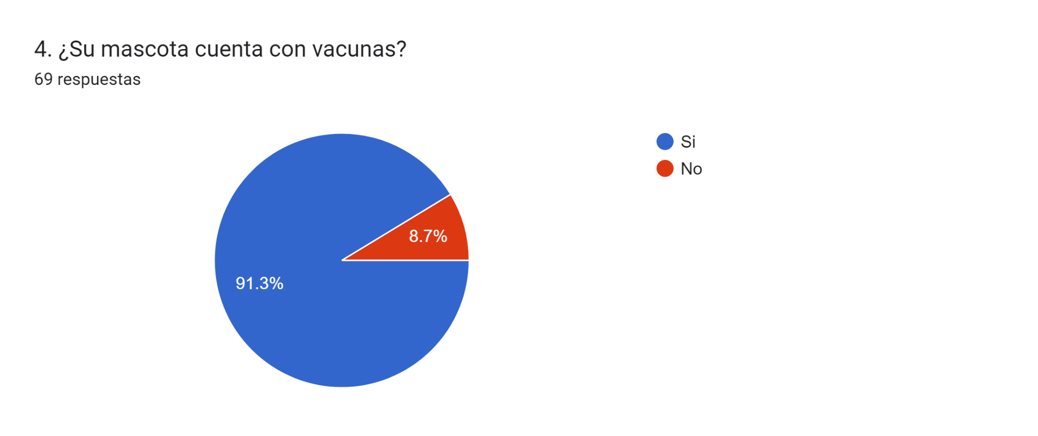

En esta pregunta los 69 usuarios respondieron:

* Si: 63 usuarios, siendo la mayoría, el 91,3% tienen a su mascota con sus respectivas vacunas.
* No: Vemos que solo 6 usuarios no tienen a sus mascotas con vacunas.

## Pregunta número 5:

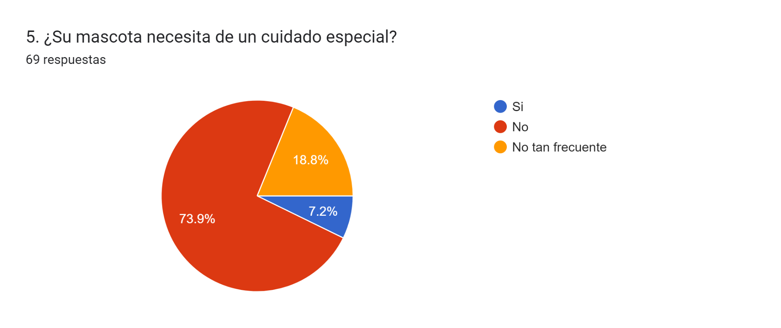

En esta pregunta los 69 usuarios respondieron:

* Si: Esta opción seleccionada por 5 personas que corresponde al 7.2% dejando claro que su mascota necesita de un cuidado.
* No: Esta opción seleccionada por 51 personas que corresponde al 73.9% diciéndonos que su mascota no necesita de ningún cuidado especial.
* No tan frecuente: Esta opción seleccionada por 13 personas que corresponde al 18.8% dejando claro que su mascota puede llegar a necesitar un cuidado en algún momento

## Pregunta número 6:

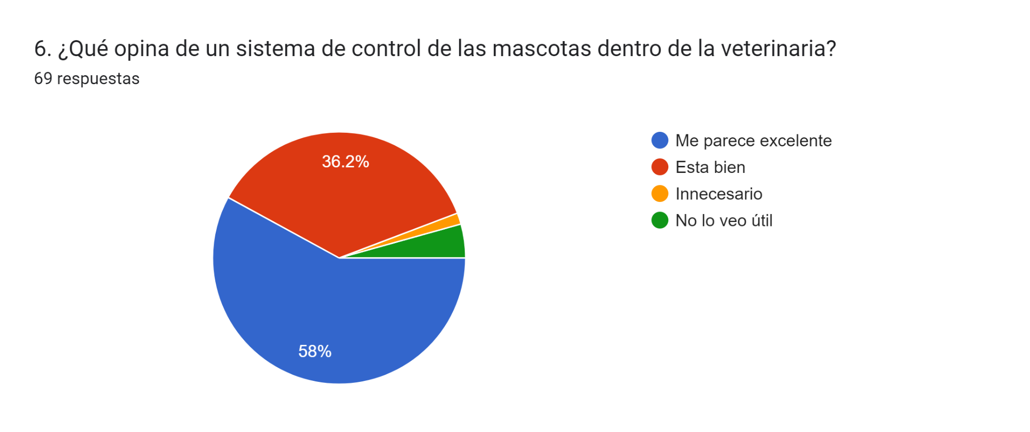

En esta pregunta los 69 usuarios respondieron:

* Me parece excelente: Los 40 usuarios en están de acuerdo con que exista un sistema de control
* Está bien: En esta respuesta los 25 usuarios, se les ve convencidos pero no del todo
* Innecesario: En este vemos el porcentaje más bajo, viendo que a una sola persona no le parece necesario la existencia de este sistema.
* No lo veo útil: 3 usuarios dicen que no le ven lo útil de la implementación de este sistema.

## Pregunta número 7:

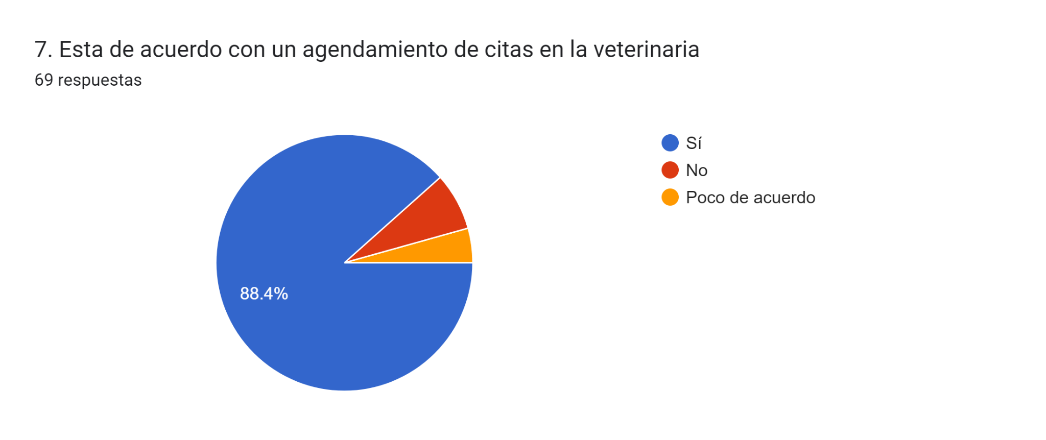

En esta pregunta los 69 usuarios respondieron:

* Si: El 88.4% de los usuarios están acuerdo con que exista este agendamiento.
* No: 5 usuarios que pertenecen al 7,2% consideran que no están de acuerdo con este agendamiento.
* Poco de acuerdo: Con el porcentaje más bajo de 4,3%, 3 usuarios no tiene claro si están de acuerdo o no.

## Pregunta número 8:

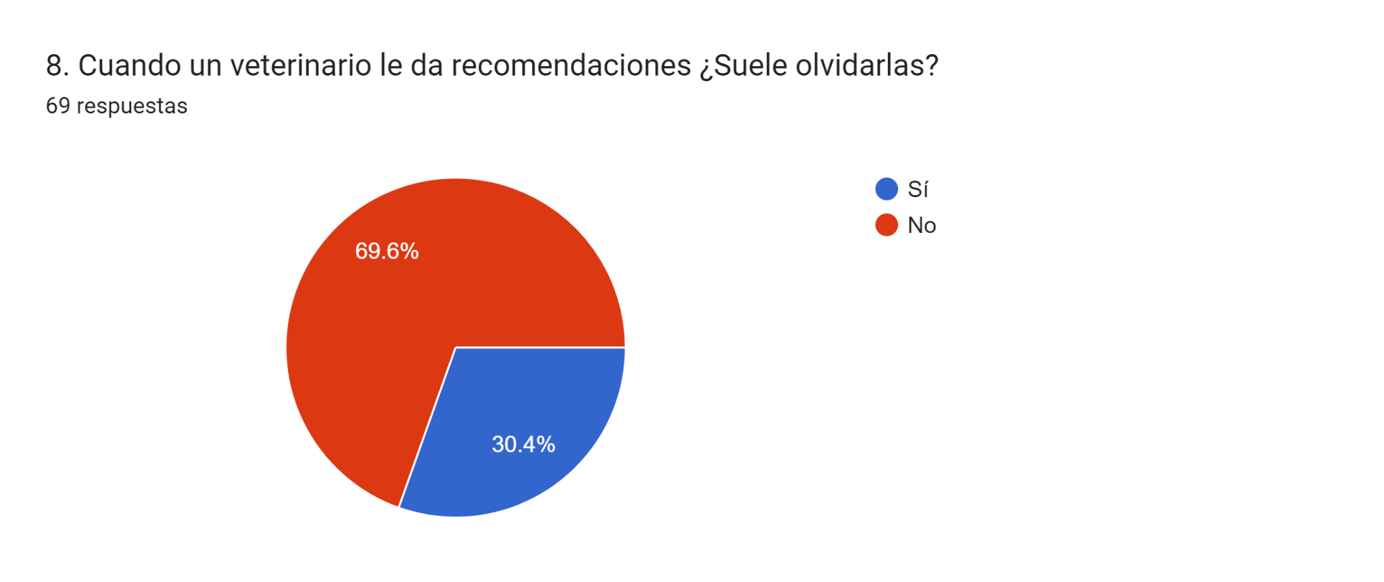

En esta pregunta los 69 usuarios respondieron:

* Si: Vemos que 21 usuarios, perteneciendo al 30,4% olvidan las recomendaciones.
* No: Aquí los 48 usuarios contestaron que no suelen olvidar las recomendaciones

## Pregunta número 9:

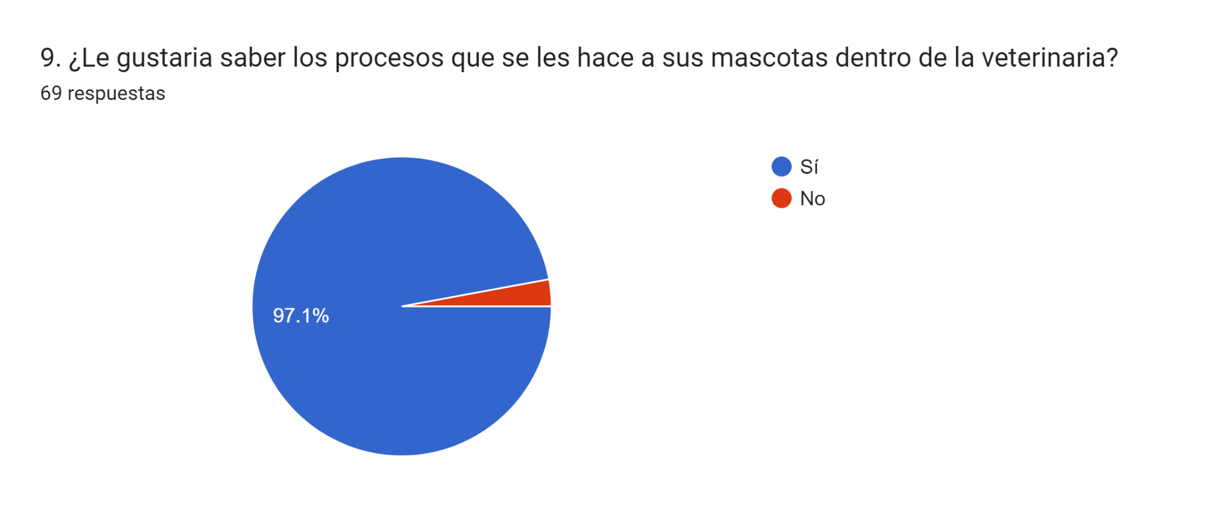

En esta pregunta los 69 usuarios respondieron:

* Si: Aquí vemos que el 97.1% de los usuarios(67 personas) están interesados en ver los procesos que se le son aplicados a su mascota.
* No: Una pequeña parte del porcentaje(2,9%), siendo 2 personas no está interesadas

## Pregunta número 10:

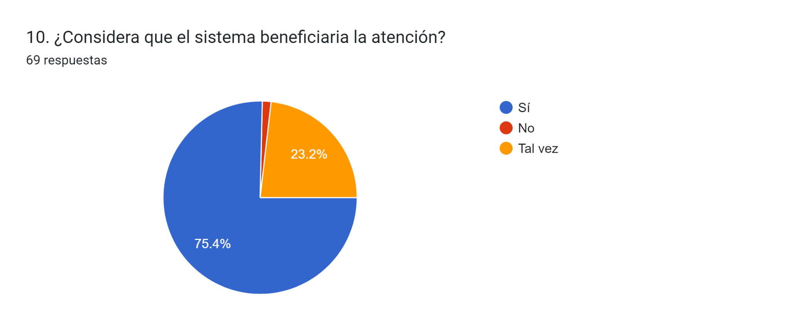

En esta pregunta los 69 usuarios respondieron:

* Si: El 75.4% de los usuarios, siendo 52 personas consideran que beneficiaría a su atención.
* No: El porcentaje más bajo, con tan solo el 1,4% un usuario no considera que beneficie.
* Tal vez: El 23.2% de los usuarios, siendo 16 personas consideran que tal vez no vea necesario el sistema en la veterinaria.

**Conclusión**

Los resultados de la encuesta revelan que una gran mayoría de los usuarios considera muy interesante y útil un sistema que gestione el control y la atención en las clínicas veterinarias. Esta opinión muestra claramente que hay una creciente necesidad de herramientas que ayuden a gestionar la salud de las mascotas y que mejoren la experiencia tanto para los dueños de los animales como para los veterinarios.

Los encuestados resaltan varios aspectos clave que les parecen valiosos en un sistema como este. Primero, la capacidad de hacer un seguimiento detallado y organizado de las visitas, tratamientos y diagnósticos de sus mascotas. Esto no solo les ofrece una visión más clara de la salud de sus animales, sino que también les ayuda a mantenerse al tanto de los cuidados necesarios y de las próximas citas o intervenciones, evitando así que se les pasen por alto tareas importantes.